Provtagningsanvisning för tularemi (harpest)

Metodbok Ultraljud
Rutin för provtagning i samband med finnålsbiopsi med ultraljud.

Förändringar sedan föregående version

Utförs
NÄL

Material
Använd munskydd vid provtagning!
 | NÄL
Provrör med gul kork | Låda 4
Skyddsförpackning | Låda 4

Provtagning

Vätska
- I sterilt rör.
- OBS! Om bara några droppar vätska: Spruta dropparna i sterilt rör och aspirera med samma kanyl minimal mängd koksalt och spruta i samma rör, till sammanlagd mängd cirka 1 ml. Ange på remissen att provet spätts ut.

Biopsi/Vävnad
- I sterilt rör med tillsats av några droppar koksalt.

Alla prov ska skickas i skyddsförpackning. Provmaterialet är infektiöst.
Förslut provkärl väl, se till att inget spill finns på provkärlets utsida och lägg det i skyddsförpackningen, som också försluts väl.

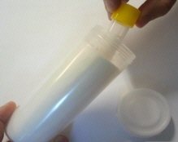

Prov/remiss lämnas
- Telefonkontakt med remitterande avdelning för att få ifyllda remisser och uppmärkta provrör.
- Prover skickas med patienten till avdelningen.
- Remittenten ombesörjer att proverna skickas vidare kylda till Umeå.

